Kit de capacidades territoriales contra la pobreza

Presentación

El presente Kit tiene como propósito brindar a las entidades territoriales fortalecimiento institucional con énfasis en superación de la pobreza a través de la trasferencia de guías, metodologías, herramientas y asistencia técnica que le permita a las gobernaciones y alcaldías implementar acciones en materia de política pública que impacten en el mejoramiento de los indicadores de pobreza multidimensional y pobreza monetaria en sus territorios.

El alcance de este Kit, consiste, por un lado en lograr que las entidades territoriales orienten de manera adecuada los recursos que tienen disponibles para reducción de la pobreza, a través de la definición e implementación de instrumentos y herramientas que guíen sobre la correcta focalización territorial y sobre el uso de fuentes de información como el Sisbén IV.

Por otra parte, el presente Kit pretende generar capacidades y fortalezas en aquellos municipios que tiene una débil oferta social institucional para lograr la reducción de la pobreza.

La implementación del Kit y el potencial ejercicio de generación de oferta se hará de manera modular, es decir, habrá secciones o capítulos que contarán con una guía principal y sus respectivas herramientas, y sobre las mismas se brindarán sesiones de asistencia técnica.

La intención es que los módulos, si bien son capítulos independientes, tengan una coherencia entre si y sean armonizados a lo largo del Kit, buscando el fortalecimiento institucional a las entidades territoriales para que generen oferta pertinente, oportuna y suficiente para los hogares y personas que se encuentran en situación de pobreza.

Objetivo del Kit:

Brindar herramientas y capacidades a las entidades territoriales para que logren impactar de manera positiva los indicadores de pobreza multidimensional y monetaria a través de la generación e implementación de programas, planes y proyectos que atiendan a las personas y hogares en situación de pobreza.

Alcance:

Acompañar y orientar a las entidades territoriales a través de sesiones de asistencia técnica con los contenidos definidos por Prosperidad Social para los procesos de fortalecimiento institucional que generen acciones en reducción de pobreza con un enfoque territorial.

¿Que es el kit territorial?

Un conjunto de guías y herramientas con contenidos que abordan diferentes temáticas relacionadas con procesos de formación y orientación para las entidades territoriales en la implementación de acciones encaminadas a la reducción de la pobreza desde un enfoque territorial, y que contribuyen de manera directa en la cualificación y fortalecimiento de los procesos de fortalecimiento institucional.

Ventajas del kit territorial

El presente kit busca, lograr una incidencia en las entidades territoriales en sus procesos de cualificación y fortalecimiento de capacidades a través del acompañamiento técnico desde la nación a las entidades territoriales, buscando una armonización de política publica entre la nación y el territorio.

Teniendo en cuenta lo anterior, se mencionan las siguientes ventajas:

- Incidir en los procesos de fortalecimiento institucional orientados a la reducción y superación de pobreza.
- Presencia en el territorio por parte la nación contribuyendo a la armonización y articulación nación territorio en el desarrollo de la política pública destinada a la reducción de la pobreza.
- Fortalecer a las entidades territoriales para que generen programas y proyectos orientados a la superación de la pobreza.
- Acompañar y orientar permanentemente al territorio a través de la asistencia técnica.

Implementación y composición del kit
Módulos
temáticos

El kit territorial tiene como eje central la cualificación de las entidades territoriales para el fortalecimiento institucional. El kit esta compuesto por tres elementos generales: las guías temáticas, las herramientas contenidas dentro de las guías temáticas y las sesiones de asistencia que brinda Prosperidad Social a las entidades territoriales. Este ultimo, se constituye como el elemento mediante el cual se materializa o implementa el Kit territorial, puesto que es el que permite acompañar y poner en marcha junto con las entidades territoriales los contenidos diseñados dentro del kit.

Grafica 1

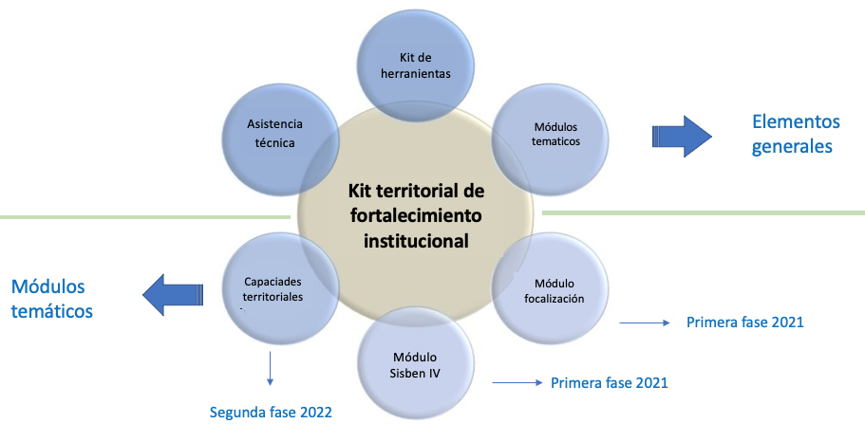

Por otra parte, se encuentran los módulos temáticos como elementos específicos del kit, los cuales establecen los contenidos por fases con los cuales contará el Kit durante los años 2021 y 2022. Como se observa en la grafica 1, estos módulos temáticos estarán concentrados en tema de focalización en territorio, el uso y las bondades del Sisbén para la entidades territoriales, y las capacidades territoriales para el fortalecimiento institucional.

Fases del kit territorial
Módulos
temáticos

El Kii territorial esta compuesto por dos fases, la primera que se implementará el año 2021, denominada Información y Focalización, contará con dos módulos: Focalización en Territorio y Fuentes de Información Sisben IV, los cuales, es una primera instancia, brindarán herramientas a las entidades territoriales para lograr mejores procesos de focalización y uso de fuentes de información de manera idónea.

La segunda fase se implementará en el año 2022, denominada Capacidades Territoriales, contará con dos módulos: a) Consecución de recursos y b) Diagnóstico institucional y cualificación de Capacidades. Estos módulos brindarán orientación para que la entidad territorial a través de un diagnóstico institucional encuentre sus fortalezas, defina fuentes de financiación de sus programas y logre tener la capacidad para generar acciones en materia de reactivación económica, emprendimiento y conexión a mercados.

Grafica 2

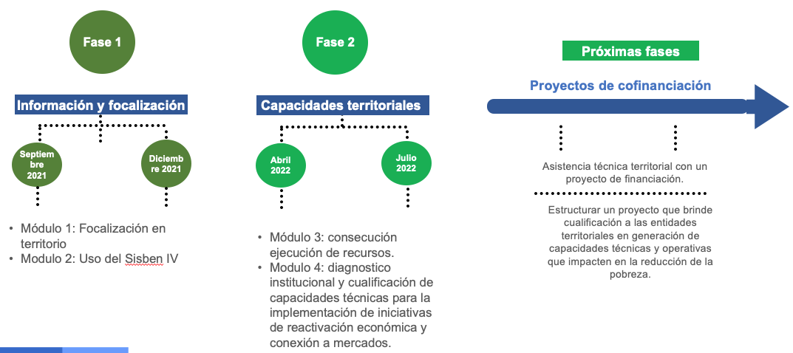

Módulos temáticos

Fase 1 Información y focalización

Módulo 1: Focalización en territorio (año 2021)

Esta guía tiene como propósito orientar a las entidades territoriales sobre el proceso de focalización según el Conpes 100 (identificación, selección, asignación) y como desde una perspectiva territorial se podrían realizar procesos de focalización con mayor impacto, para lo cual se emplean ejemplos y algunas herramientas metodológicas.

Modulo 2: Uso fuentes de información Sisbén IV (año 2021)

El Sisbén es un instrumento de información a nivel nacional y que sirve como mecanismo para identificar los potenciales beneficiarios de un programa dirigido a personas vulnerables. En la actualidad, se cuenta con el Sisben IV el cual cuenta con varias modificaciones e incluye variantes de información que permiten realizar procesos de identificación mas rigurosos y completos.

Sin embargo, por ser un instrumento que cuenta con varios cambios y modificaciones, es necesario sensibilizar a las entidades territoriales sobre su uso y las bondades con las que cuenta el mismo. Así mismo se ilustraran ejemplos y herramientas que instruyan a las entidades territoriales sobre su manejo, teniendo en cuenta los nuevos elementos que contiene el Sisbén respecto a la pobreza, como los mapas de pobreza, la clasificación de los grupos de acuerdo a los niveles de pobreza y la clasificación de los territorios de acuerdo a incidencia de privaciones y la georreferenciación de los hogares.

Fase 2 Capacidades en territorio

Módulo 3: Gestión de recursos

La gestión y ejecución de recursos es una de las mayores barreras de las entidades territoriales para diseñar e implementar programas dirigidos a la superación de la pobreza, razón por la cual, resulta necesario construir un módulo que de recomendaciones sobre la adecuada gestión de recursos así como su ejecución.

Módulo 4: Diagnóstico territorial y cualificación de capacidades

Uno de los componentes mas fuertes del fortalecimiento institucional es el diagnóstico territorial y el fortalecimiento de capacidades, razón por la cual se construirá un contenido que oriente a las entidades territoriales, con información sobre cómo realizar un diagnóstico institucional que logre que la entidad territorial encuentre sus fortalezas y tener la capacidad para generar acciones en materia de reactivación económica, emprendimiento y conexión a mercados.

